實驗九 微波實驗
一、實驗目的：
微波(microwave)，是電磁波的一種，其波長約在0.01 m至0.3 m之間。電磁波的性質，可用馬克士威方程式(Maxwell's Equations)描述，即可瞭解電磁波如何在真空或介質中傳播，以及電場、磁場的分布等情形。本實驗的目的，就是要利用微波來觀察電磁波的反射、干涉(interference)及偏振(polarization)現象。
二、實驗原理：
1. 惠更斯原理(Huygens’ principle)：
波傳遞時，原來波前(wavefront)上的每一點，都可以視為球面次級子波(spherical secondary wavelet)的點波源，在下一瞬時，所有球面次級子波的波前切面，即為同一時刻原來波前所在的位置及形狀。由於惠更斯原理的特性，才會有繞射(diffraction)現象的存在。
2. 重疊原理：
兩波或多波交會時，介質(medium)上任一點的凈位移為兩個波個別所產生振動位移的向量和。合成波中各質點的振動速度為各波振動速度之向量和。
3. 反射：
波遇到不同介質所形成的界面(interface)時，由界面反射回原本波傳播(propagation)的介質時，將會符合反射定律，其反射角等於入射角。
4. 邁克生干涉儀(Michelson interferometer)：
圖一為典型的邁克生干涉儀示意圖。當邁克生干涉儀形成建設性干涉(constructive interference)或破壞性干涉(destructive interference)時，代表波由兩片反射板反射到接收器的路徑差(path difference)分別為波長的整數倍或半波長的整數倍。如果移動其中一片反射板，令2d = λ，亦即d = λ/2，則路徑差依舊是波長的整數倍或半波長的整數倍，但會看到接收器的訊號強度會從最大，變為最小，再回到最大；或是從最小，變為最大，再回到最小。
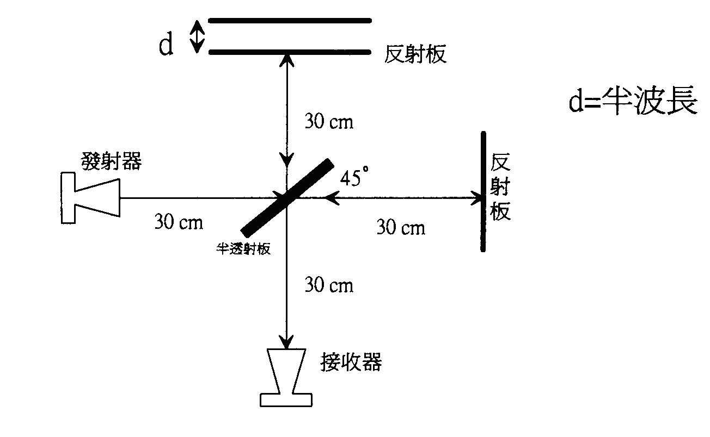
圖一
三、實驗儀器：
微波發射器、微波接收器、金屬板（即反射板）、金屬柵、半透射板、電源供應器、轉盤、鋁管、安培計。
四、實驗步驟：
(一) 反射：
1. 將一片反射板架於轉盤上，如圖二所示，紀錄發射器與反射板法線方向的夾角，即為入射角θ_{i}。
2. 移動接收器，當電流計指針偏轉最大時，記錄此時接收器與反射板法線方向的夾角，即為反射角θ_{r}。
3. 至少紀錄五組不同的入射角θ_{i}，與測得的反射角θ_{r}。
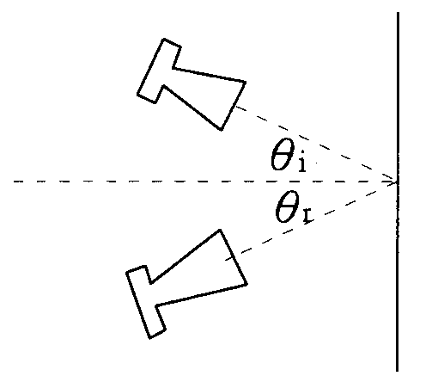
圖二
(二) 邁克生干涉：
1. 先找出那一片是半透射板，那一片是反射板。
2. 將儀器如圖一之方式架設。
3. 慢慢移動其中一片反射板，同時仔細觀察接收器電流之變化。將反射板移動至某一位置時，電流顯示最大值，標記此時反射板的位置，再繼續慢慢移動反射板，電流會先漸漸降低再逐漸升高，當再度出現最大電流值時，標記此時反射板的位置，量出反射板前後兩次出現最大電流值的距離d，故可求出波長λ = 2d。
(三) 偏振：
1. 將儀器如圖三之方式架設，將發射器與接收器間的距離調為80公分，打開電源，並轉動接收器，觀察電流指針之變化，以驗證偏振現象。
2. 將金屬柵置於發射器與接收器中間，距離發射器與接收器都是40公分，轉動金屬柵，以觀察電流計指針之變化，並描述出其現象。
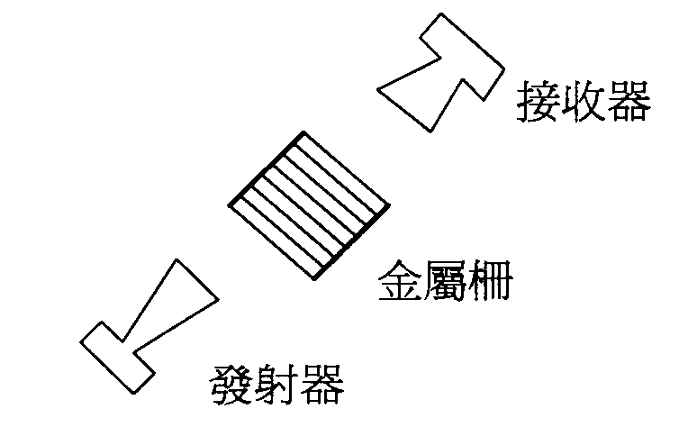
圖三
＊注意事項：
1. 發射器和接收器的距離一定要在80 cm以上，避免發射器或接收器燒壞。
2. 發射器和接收器一定要在同一直線上，且要對正。
五、問題與討論：
1. 試舉例本實驗之微波可以穿透的物質。
2. 若圖一之半反射板位置轉90°，對實驗有無影響？
3. 解釋何謂偏振。
物理實驗記錄表格
實驗九、微波器實驗
實驗時間： 年 月 日 姓名：________________
1. 反射定律：
編號 | 入射角θ_{i} | 反射角θ_{r}
1
2
3
4
5
2. 邁克生干涉：
編號 | 反射板移動距離d | 微波波長λ
1
2
3
4
 | 波長平均值
3. 偏振：
(1) 發射器與接收器距離80公分
金屬柵欄位置 | 接收器安培計讀值
金屬柵欄位置 | 金屬柵直放 | 金屬柵橫放
20 cm
30 cm
40 cm
50 cm
60 cm
(2) 金屬柵固定放在中間40公分處
金屬柵轉動角度 | 接收器安培計讀值
30°
45°
60°

